SCENARIUSZ ZAJĘĆ

DATA: 31.03.21R.

Witam Was serdecznie w ten środowy poranek. Zapraszam na kolejne zajęcia o tematyce świątecznej.

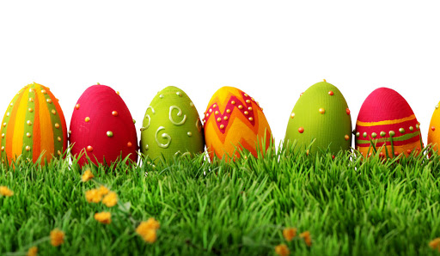

**Przebieg zajęć:   
1.** Malowanie pisanek w Wielką Sobotę to stary polski zwyczaj.

W każdym domu dzieci wraz z dorosłymi oddają się temu miłemu zajęciu.

**Bo przecież, jak mówi piosenka, „nie ma Wielkanocy bez barwnych pisanek”.**

<https://www.youtube.com/watch?v=OTPObfVuHCY>

**„ Pisanki, pisanki”** (dla chętnych do nauki)

Pisanki, pisanki, jajka malowane  
nie ma Wielkanocy bez barwnych pisanek.

Pisanki, pisanki jajka kolorowe,  
na nich malowane bajki pisankowe.

Na jednej kogucik, a na drugiej słońce,  
śmieją się na trzeciej laleczki tańczące.

Na czwartej kwiatuszki, a na piątej gwiazdki.  
na każdej pisance piękne opowiastki.

1. Rodzic czyta tekst a dziecko wypowiada nazwę obrazka .  
   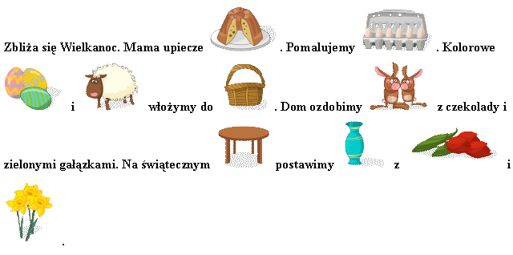
2. Zagadki:

* Jak nazywają się jajka: białe, żółte, ozdabiane na Wielkanoc darowane?    (pisanki)
* Kura je zniosła, mama przyniosła, ugotowała i dzieciom dała     (jajko)
* A tu znowu taki ptak, kulisty złocisty, kurę mamę ma i z jajka się wykluwa?     (kurcząt)

**Co wiemy o jajkach?**

Pisanki na świątecznym stole są symbolem życia. Piękne, kolorowe i przeróżnie zdobione. Historia dekorowania jajek jest bardzo długa.

Najstarsze znaleziono podczas prowadzenia wykopalisk na terenie dawnej Mezopotamii, Cesarstwa Rzymskiego, w Egipcie i w Chinach.

O polskich pisankach pierwsze wzmianki pochodzą z X wieku. Odkryto je w czasie prac archeologicznych w Opolu.

Tradycja nakazuje zamiast kupionych w sklepie syntetyków wykorzystać "farby" naturalne np. :

* Na czarno barwi wywar z kory dębu,
* na zielono - młode zboże,
* na różowo - burak ćwikłowy.
* Różne odmiany brązu i żółtego możemy uzyskać, zanurzając jajka w wywarze z łusek cebuli.

W Polsce można wyróżnić trzy rodzaje jaj zdobionych na Wielkanoc:

- jaja barwione na jeden kolor, zwane kraszankami

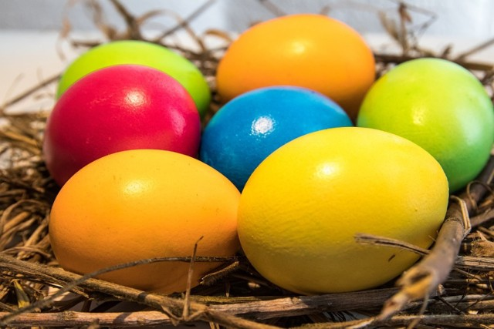

- jaja malowane i ozdabiane wzorami o różnych barwach, czyli pisanki, gdzie wzory są pisane woskiem przy pomocy odpowiedniego flamastra

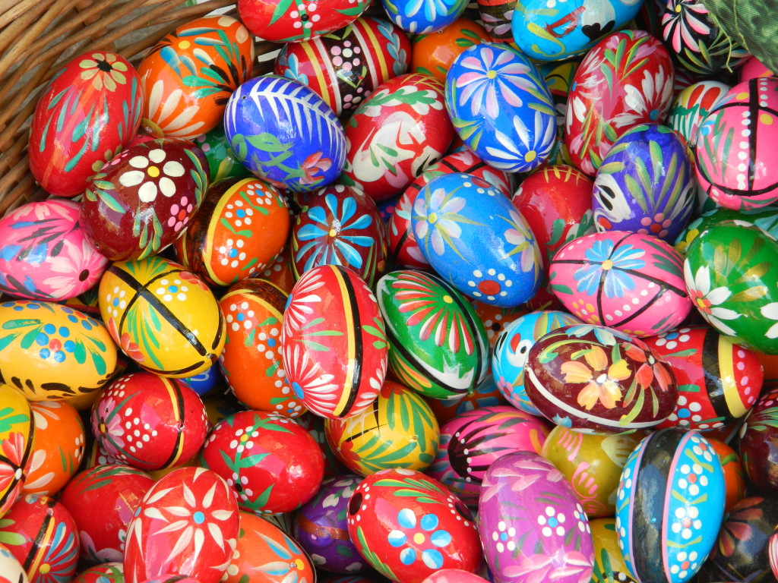

- jaja malowane na jeden kolor ze wzorem wydrapywanym przy pomocy

ostrego narzędzia zwane skrobankami

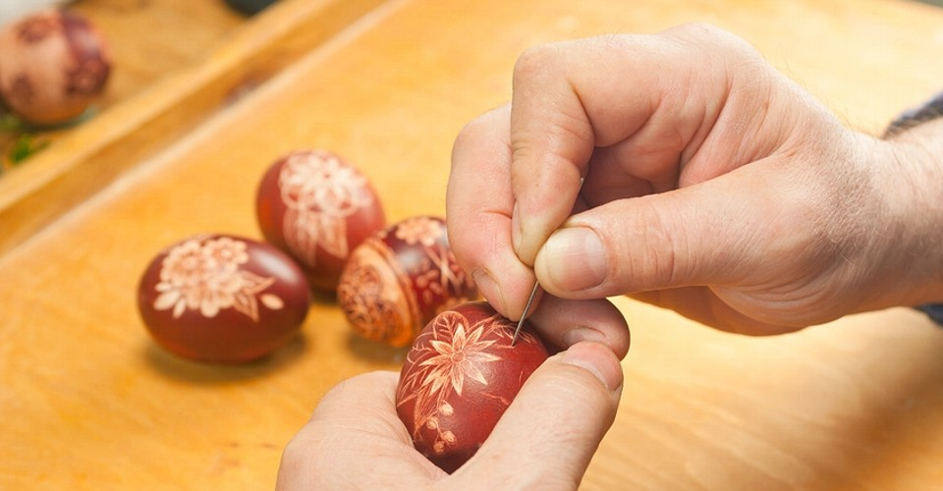

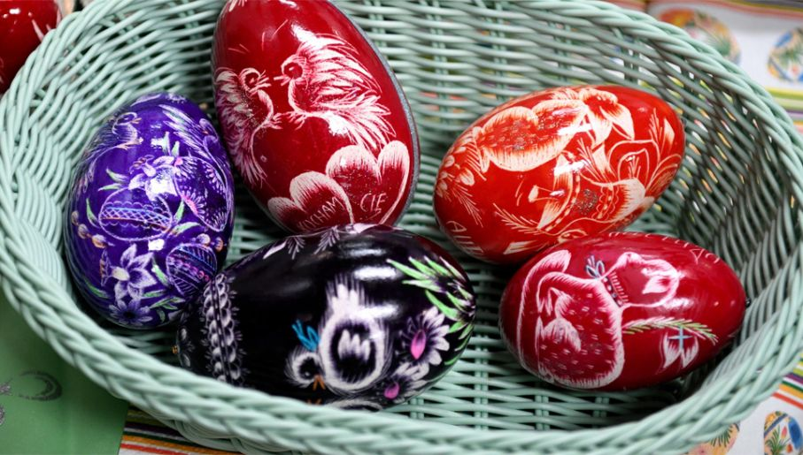

**Masażyk relaksacyjny** – dziecko siedzi tyłem do rodzica, rodzic palcami dłoni rysuje; (dzieci wykonują go rodzicom, rodzice dzieciom):

Stary niedźwiedź mocno śpi i o wiośnie śni:  
Śniła mu się pisaneczka, ta co cała jest w kropeczkach. (uderzenia paluszkami- kropki)  
Była też w paseczki. (rysujemy paseczki)  
I w wesołe krateczki. (rysujemy krateczkę)  
Ta w malutkie ślimaczki. (rysujemy ślimaczki)  
I żółciutkie kurczaczki. (rysujemy kurczaczki- kółko, kółko, nóżki, dzióbek)  
Cii… wiosna, wiosna ach to ty! (całymi dłońmi)

**Praca plastyczna “ Kura i kurczątko”**

Potrzebne będą :

dwa koła : duże białe i małe żółte ( można odrysować wokół szklanki i kieliszka),

kolorowy papier, klej nożyczki, ołówek, mazak, duża kartka papieru.

Koło nacinamy nożyczkami i zaginamy. Przyklejamy na kartkę, wycinamy dzióbki( trójkąty) , grzebień, rysujemy oczka i pazurki.

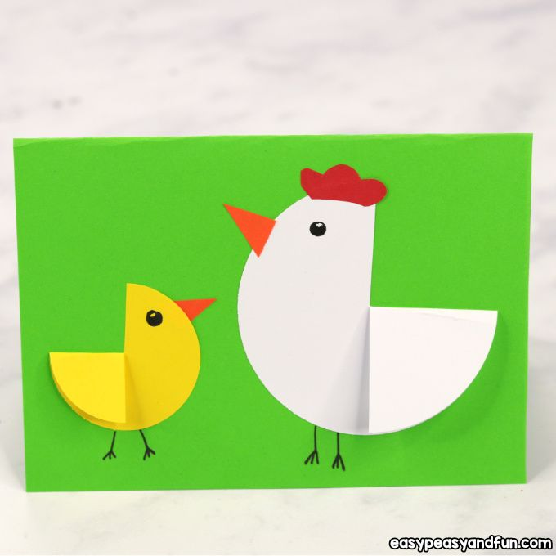

Dziekuję Wam kochane Biedroneczki za zabawę i wykonanie pracy plastycznej przy pomocy Rodzica. Życzę udanej zabawy na świeżym powietrzu – p. Mirka